**TỔNG LIÊN ĐOÀN LAO ĐỘNG VIỆT NAM**

**SHOP BÁN ĐỒ THỜI TRANG**

**TRƯỜNG ĐẠI HỌC TÔN ĐỨC THẮNG**

**KHOA QUẢN TRỊ KINH DOANH**



**BÁO CÁO GIỮA KỲ**

**MÔN HỌC: MẪU THIẾT KẾ**

**Giảng viên hướng dẫn: Vũ Đình Hồng**

**Người thực hiện: Lưu Khang Huy**

**Lê Thành Phúc**

TP.HCM, THÁNG 3, NĂM 2024

LỜI CẢM ƠN

Lời đầu tiên, chúng em xin gửi lời cảm ơn chân thành đến thầy Vũ Đình Hồng đã quan tâm, giúp đỡ tụi em trong môn học mẫu thiết kế này.

Tuy nhiên kiến thức trong môn học này quá nhiều nên trong quá trình làm đề tài chúng em sẽ không tránh được những thiếu sót. Chúng em mong nhận được những ý kiến đóng góp từ thầy để bài làm của chúng em được chỉnh chu là hoàn thiện hơn.

Chúng em chân thành cảm ơn thầy.

**ĐỒ ÁN ĐƯỢC HOÀN THÀNH**

**TẠI TRƯỜNG ĐẠI HỌC TÔN ĐỨC THẮNG**

Tôi xin cam đoan đây là sản phẩm đồ án của riêng tôi / chúng tôi và được sự hướng dẫn của thầy Vũ Đình Hồng;. Các nội dung nghiên cứu, kết quả trong đề tài này là trung thực và chưa công bố dưới bất kỳ hình thức nào trước đây. Những số liệu trong các bảng biểu phục vụ cho việc phân tích, nhận xét, đánh giá được chính tác giả thu thập từ các nguồn khác nhau có ghi rõ trong phần tài liệu tham khảo.

Ngoài ra, trong đồ án còn sử dụng một số nhận xét, đánh giá cũng như số liệu của các tác giả khác, cơ quan tổ chức khác đều có trích dẫn và chú thích nguồn gốc.

**Nếu phát hiện có bất kỳ sự gian lận nào tôi xin hoàn toàn chịu trách nhiệm về nội dung đồ án của mình.** Trường đại học Tôn Đức Thắng không liên quan đến những vi phạm tác quyền, bản quyền do tôi gây ra trong quá trình thực hiện (nếu có).

*TP. Hồ Chí Minh, ngày 28 tháng 4 năm 2024*

*Tác giả*

*(ký tên và ghi rõ họ tên)*

*Lưu Khang Huy*

*Lê Thành Phúc*

PHẦN XÁC NHẬN VÀ ĐÁNH GIÁ CỦA GIẢNG VIÊN

**Phần xác nhận của GV hướng dẫn**

_______________________________________________________________________________________________________________________________________________________________________________________________________________________________________________________________________________________________________________________________________________________________________________________________________________

Tp. Hồ Chí Minh, ngày tháng năm

(kí và ghi họ tên)

**Phần đánh giá của GV chấm bài**

_______________________________________________________________________________________________________________________________________________________________________________________________________________________________________________________________________________________________________________________________________________________________________________________________________________

Tp. Hồ Chí Minh, ngày tháng năm

(kí và ghi họ tên)

TÓM TẮT

Trong một thị trường ngày càng cạnh tranh và đa dạng, việc có một nền tảng thương mại điện tử hiệu quả là chìa khóa để thu hút và giữ chân khách hàng. Đồng thời, trong lĩnh vực thời trang, sự tiện lợi và trải nghiệm người dùng đóng vai trò quan trọng trong quyết định mua sắm. Do đó, dự án của chúng tôi tập trung vào xây dựng một trang web bán đồ thời trang trực tuyến nhằm cung cấp trải nghiệm mua sắm đáng tin cậy và thú vị cho khách hàng.

Trong phần mở đầu, chúng tôi đã giới thiệu về dự án và nhấn mạnh vào tầm quan trọng của việc phát triển một nền tảng thương mại điện tử đáng tin cậy. Tiếp theo, trong phần phân tích thiết kế và yêu cầu hệ thống, chúng tôi đã xác định các yêu cầu chức năng và phi chức năng cần thiết, cũng như mô tả chi tiết các use case cho cả người dùng và quản trị viên. Điều này giúp chúng tôi hiểu rõ hơn về cách thức hoạt động của hệ thống và các chức năng cần được triển khai.

Trong các phần tiếp theo, chúng tôi sẽ tiến hành phát triển và triển khai hệ thống, kiểm thử và đánh giá hiệu suất, đảm bảo rằng trang web của chúng tôi đáp ứng được tất cả các yêu cầu và mong đợi của người dùng.

MỤC LỤC

LỜI CẢM ƠN 1

PHẦN XÁC NHẬN VÀ ĐÁNH GIÁ CỦA GIẢNG VIÊN 3

TÓM TẮT 4

MỤC LỤC 5

MỞ ĐẦU 7

CHƯƠNG 1: TỔNG QUAN HỆ THỐNG 8

1.1 Giới thiệu đề tài 8

1.2 Đặc tả hệ thống 8

1.3 Phạm vi đề tài 10

CHƯƠNG 2: PHÂN TÍCH VÀ THIẾT KẾ HỆ THỐNG 11

2.1 Yêu cầu chức năng 12

2.1.1 Đăng ký và đăng nhập 12

2.1.2 Quản lý sản phẩm 12

2.1.3 Xem Danh Mục và Chi Tiết Sản Phẩm: 12

2.1.4 Tìm kiếm và lọc sản phẩm 12

2.1.5 Giỏ hàng và thanh toán 12

2.1.6 Quản lý đơn hàng 12

2.1.7 Quản lý người dùng 12

2.2 Yêu cầu phi chức năng 13

2.2.1 Hiệu suất 13

2.2.2 Bảo mật 13

2.2.3 Tương thích và Responsive 13

2.2.4 Tính khả dụng 13

2.2.5 Dễ sử dụng và than thiện 14

2.3 Ý nghĩa thực tiễn 14

2.4 Lược đồ chức năng của hệ thống 14

2.4.1 Lược đồ Usecase 14

2.4.2 Đặc tả Usecase 15

2.4.3 Các Usecase hệ thống 15

CHƯƠNG 3: DEMO HỆ THỐNG 21

3.1 Trang đăng nhập 21

3.2 Trang admin 21

3.3 Trang thanh toán 21

3.4 Trang lịch sử giao dịch 21

TÀI LIỆU THAM KHẢO 22

MỞ ĐẦU

Trong thời đại số hóa ngày nay, thương mại điện tử đang trở thành một phần không thể thiếu trong cuộc sống hàng ngày của chúng ta. Việc mua sắm trực tuyến không chỉ tiện lợi mà còn mang lại sự đa dạng và phong phú trong lựa chọn sản phẩm. Trong tình hình này, việc xây dựng và vận hành một trang web bán hàng trực tuyến là một cơ hội kinh doanh hấp dẫn và tiềm năng.

Chúng tôi hân hạnh giới thiệu dự án của mình về việc phát triển một trang web bán đồ thời trang trực tuyến. Đề tài này không chỉ đơn thuần là một dự án công nghệ mà còn là một nỗ lực để tạo ra một nền tảng mua sắm thời trang trực tuyến đẳng cấp, mang lại trải nghiệm mua sắm tốt nhất cho người dùng.

Trong phần tiếp theo, chúng tôi sẽ đi sâu vào phân tích thiết kế và yêu cầu hệ thống, xác định các chức năng cần thiết và mô tả chi tiết các use case. Điều này sẽ giúp chúng ta hiểu rõ hơn về cách thức hoạt động của hệ thống và cách thức tương tác giữa người dùng và hệ thống.

CHƯƠNG 1: TỔNG QUAN HỆ THỐNG

1.1 Giới thiệu đề tài

Đề tài của chúng ta là xây dựng một trang web bán đồ thời trang, một nền tảng thương mại điện tử đầy màu sắc và đa dạng, nơi mà người dùng có thể tìm thấy và mua các sản phẩm thời trang phong phú và đa dạng từ các thương hiệu uy tín trên thị trường. Trang web này không chỉ là nơi mua sắm thuận tiện mà còn là một trải nghiệm thú vị và tương tác, mang lại sự hài lòng và tiện lợi cho người dùng.

Chúng ta đặt ra mục tiêu xây dựng một giao diện người dùng thân thiện và dễ sử dụng, cung cấp các tính năng tìm kiếm, lọc sản phẩm và đặt hàng trực tuyến để người dùng có thể dễ dàng tìm kiếm và mua sắm theo phong cách và sở thích của mình. Đồng thời, chúng ta cũng đảm bảo tính bảo mật và an toàn cho thông tin cá nhân và giao dịch của người dùng thông qua các biện pháp bảo mật hiện đại. Với sự kết hợp giữa chất lượng sản phẩm, trải nghiệm mua sắm tuyệt vời và dịch vụ chuyên nghiệp, mục tiêu của chúng ta là trở thành một địa chỉ mua sắm thời trang hàng đầu, đáp ứng nhu cầu mua sắm của mọi người một cách đầy đủ và hoàn hảo.

1.2 Đặc tả hệ thống

**Giao Diện Người Dùng**

*Trang Chủ:* Hiển thị các sản phẩm nổi bật, các chương trình khuyến mãi và tin tức mới nhất về thời trang.

*Danh Mục Sản Phẩm:* Phân loại sản phẩm theo các danh mục như quần áo nam/nữ, giày dép, phụ kiện, và thương hiệu.

*Tìm Kiếm và Lọc Sản Phẩm:* Cho phép người dùng tìm kiếm sản phẩm bằng từ khóa và lọc sản phẩm theo giá cả, thương hiệu, kích cỡ, màu sắc, v.v.

*Trang Chi Tiết Sản Phẩm***:** Hiển thị thông tin chi tiết và hình ảnh của sản phẩm, cùng với đánh giá và nhận xét từ người dùng khác.

*Giỏ Hàng:* Cho phép người dùng thêm sản phẩm vào giỏ hàng và quản lý các mục trong giỏ hàng trước khi thanh toán.

*Thanh Toán:* Cung cấp các phương thức thanh toán an toàn và thuận tiện như thẻ tín dụng, chuyển khoản ngân hàng, hoặc thanh toán khi nhận hàng (COD).

**Quản lý hệ thống**

*Quản Lý Sản Phẩm*: Cho phép quản trị viên thêm, sửa đổi và xóa các sản phẩm, cập nhật thông tin về giá cả, mô tả và hình ảnh.

*Quản Lý Đơn Hàng*: Xem và quản lý các đơn hàng từ khách hàng, xác nhận đơn hàng, cập nhật trạng thái vận chuyển và giao hàng.

*Quản Lý Khách Hàng*: Xem và quản lý thông tin cá nhân của khách hàng, bao gồm địa chỉ giao hàng, lịch sử mua hàng và thông tin thanh toán.

**Đăng ký và đăng nhập**

*Đăng Ký Tài Khoản:* Người dùng có thể đăng ký tài khoản mới bằng cách cung cấp các thông tin cần thiết như tên, email, địa chỉ, và mật khẩu.

*Xác Nhận Email:* Sau khi đăng ký, hệ thống gửi một email xác nhận đến địa chỉ email mà người dùng đã cung cấp để xác nhận tài khoản.

*Đăng Nhập:* Người dùng có thể đăng nhập vào tài khoản của mình bằng cách nhập địa chỉ email và mật khẩu đã đăng ký.

**Lịch sử mua hàng**

*Xem Lịch Sử Đơn Hàng*: Người dùng có thể xem lịch sử các đơn hàng đã đặt, bao gồm thông tin về sản phẩm, số lượng, giá cả, và trạng thái đơn hàng.

**Quản lý đánh giá và nhận xét**

*Xem và Đăng Đánh Giá*: Người dùng có thể xem và đăng đánh giá về các sản phẩm đã mua, cung cấp phản hồi về chất lượng sản phẩm và dịch vụ.

*Quản Lý Đánh Giá:* Cho phép người dùng chỉnh sửa hoặc xóa đánh giá của mình nếu cần thiết.

**Tính năng bảo mật**

*Xác Minh Tài Khoản*: Cung cấp tính năng xác minh tài khoản bằng email hoặc số điện thoại để bảo vệ tính bảo mật của người dùng.

*Bảo Mật Thông Tin:* Đảm bảo thông tin cá nhân và giao dịch của người dùng được bảo mật và không bị lộ ra ngoài.

**Quản trị viên**

*Quản Lý Tài Khoản Người Dùng*: Quản trị viên có quyền quản lý thông tin của tất cả các tài khoản người dùng, bao gồm cập nhật thông tin, khóa tài khoản, và thiết lập quyền truy cập.

*Xử Lý Khiếu Nại*: Quản trị viên có thể xem và xử lý các khiếu nại từ người dùng về sản phẩm, dịch vụ hoặc giao dịch.

Quản lý thông tin người dùng là một phần quan trọng của hệ thống, giúp tạo ra một trải nghiệm mua sắm trực tuyến an toàn, thuận tiện và đáng tin cậy cho người dùng.

1.3 Phạm vi đề tài

**Giới hạn về đối tượng**

Đối Tượng: Dự án hướng đến người tiêu dùng có nhu cầu mua sắm thời trang trực tuyến.

Chức Năng:

* Đăng nhập và đăng ký tài khoản.
* Xem danh mục sản phẩm và chi tiết sản phẩm.
* Thêm sản phẩm vào giỏ hàng và thanh toán.
* Quản lý thông tin cá nhân (địa chỉ, thanh toán).
* Xem lịch sử mua hàng.

**Giới hạn về công nghệ**

Frontend: Sử dụng CSS, Bootstrap.

Backend: Sử dụng Node.js với Express.js.

Database: Sử dụng MySQL hoặc MongoDB.

**Ý nghĩa thực tiễn**

Dự án mang lại lợi ích thực tiễn cho người tiêu dùng bằng cách cung cấp một nền tảng mua sắm thời trang tiện lợi và đa dạng.

Nó cũng hỗ trợ các nhà cung cấp và nhà sản xuất trong việc tiếp cận và tăng doanh số bán hàng thông qua kênh thương mại điện tử.

Tạo ra cơ hội việc làm và phát triển ngành công nghiệp thương mại điện tử trong lĩnh vực thời trang.

CHƯƠNG 2: PHÂN TÍCH VÀ THIẾT KẾ HỆ THỐNG

2.1 Yêu cầu chức năng

2.1.1 Đăng ký và đăng nhập

* Người dùng có thể đăng ký tài khoản mới và đăng nhập vào hệ thống bằng email và mật khẩu.

2.1.2 Quản lý sản phẩm

* + - Quản trị viên có thể thêm, sửa đổi và xóa sản phẩm.
    - Sản phẩm bao gồm thông tin như tên, mô tả, giá cả, hình ảnh và số lượng tồn kho.

2.1.3 Xem Danh Mục và Chi Tiết Sản Phẩm:

* Người dùng có thể xem danh sách các danh mục sản phẩm và chi tiết của từng sản phẩm.

2.1.4 Tìm kiếm và lọc sản phẩm

* Người dùng có thể tìm kiếm sản phẩm bằng từ khóa và lọc sản phẩm theo giá cả, thương hiệu, kích cỡ và màu sắc.

2.1.5 Giỏ hàng và thanh toán

* Người dùng có thể thêm sản phẩm vào giỏ hàng, chỉnh sửa số lượng và xóa sản phẩm.
* Sau khi hoàn tất mua sắm, người dùng có thể thanh toán bằng các phương thức thanh toán khác nhau.

2.1.6 Quản lý đơn hàng

* Quản trị viên có thể xem và quản lý các đơn hàng, xác nhận đơn hàng và cập nhật trạng thái giao hàng.

2.1.7 Quản lý người dùng

* Quản trị viên có thể quản lý thông tin cá nhân của người dùng và thực hiện các hoạt động như cập nhật thông tin và khóa tài khoản.

2.2 Yêu cầu phi chức năng

2.2.1 Hiệu suất

* Hệ thống phải có thời gian phản hồi nhanh chóng, đảm bảo trải nghiệm người dùng mượt mà và không gián đoạn.
* Hệ thống phải có khả năng mở rộng để đối phó với lượng truy cập đồng thời lớn.

2.2.2 Bảo mật

* Dữ liệu người dùng và giao dịch phải được mã hóa và bảo vệ an toàn.
* Hệ thống phải có các biện pháp bảo vệ chống lại các cuộc tấn công như tấn công SQL injection và Cross-Site Scripting (XSS).

2.2.3 Tương thích và Responsive

* Trang web phải được thiết kế để tương thích trên các thiết bị và trình duyệt khác nhau, bao gồm máy tính để bàn, điện thoại di động và máy tính bảng.
* Giao diện người dùng phải tự động điều chỉnh để hiển thị đúng trên mọi kích thước màn hình.

2.2.4 Tính khả dụng

* Hệ thống phải có thời gian hoạt động cao, đảm bảo sẵn sàng phục vụ người dùng 24/7.
* Phải có các biện pháp sao lưu và khôi phục dữ liệu định kỳ để đảm bảo không mất mát dữ liệu.

2.2.5 Dễ sử dụng và than thiện

* Giao diện người dùng phải được thiết kế đơn giản, dễ hiểu và dễ sử dụng.
* Hệ thống phải cung cấp hướng dẫn và hỗ trợ cho người dùng khi cần thiết.

2.3 Ý nghĩa thực tiễn

- Xác định rõ ràng các chức năng cần thiết để xây dựng một nền tảng mua sắm thời trang trực tuyến hoàn chỉnh và hiệu quả.

- Đảm bảo tính bảo mật và an toàn của hệ thống để bảo vệ thông tin cá nhân và giao dịch của người dùng.

- Tạo ra một trải nghiệm mua sắm trực tuyến thuận tiện, nhanh chóng và thân thiện cho người dùng.

2.4 Lược đồ chức năng của hệ thống

2.4.1 Lược đồ Usecase

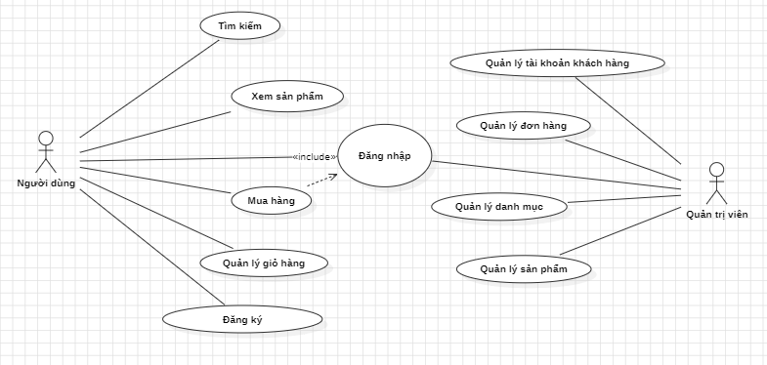 Hình 2.4.1 Usecase tổng quát

2.4.2 Đặc tả Usecase

|  |  |
| --- | --- |
| **Tác nhân** | **Mô tả** |
| Người dùng | Người dùng hệ thống trang web bán hàng bao gồm những người dung muốn xem hàng và muốn mua .Người dùng muốn mua hàng thì phải có tài khoản và đăng nhập |

2.4.3 Các Usecase hệ thống

|  |  |
| --- | --- |
| Usecase | Mô tả |
| Đăng nhập | Người dùng được cung cấp tài khoản để đăng nhập vào hệ thống. |
| Tìm kiếm | Cho phép người dùng tìm kiếm sản phẩm theo từ khóa và lọc sản phẩm theo các tiêu chí như giá cả, thương hiệu, kích cỡ và màu sắc. |
| Xem sản phẩm | Cho phép khách hàng xem thông tin chi tiết về một sản phẩm cụ thể. |
| Mua hàng | Cho phép khách hàng thêm sản phẩm vào giỏ hàng và hoàn tất quá trình mua hàng. |
| Quản lý giỏ hàng | Cho phép khách hàng thêm, xóa, và cập nhật số lượng sản phẩm trong giỏ hàng trước khi thanh toán. |
| Đăng ký | Cho phép người dùng mới đăng ký tài khoản để truy cập vào các tính năng của trang |
| Quản lý tài khoản khách hàng | Cho phép quản trị viên quản lý thông tin tài khoản của khách hàng. |
| Quản lý đơn hàng | Cho phép quản trị viên xem và quản lý các đơn hàng từ khách hàng. |
| Quản lý danh mục | Cho phép quản trị viên quản lý danh mục sản phẩm. |
| Quản lý sản phẩm | Cho phép quản trị viên quản lý thông tin chi tiết về các sản phẩm. |

***2.5 Mô hình ERD***

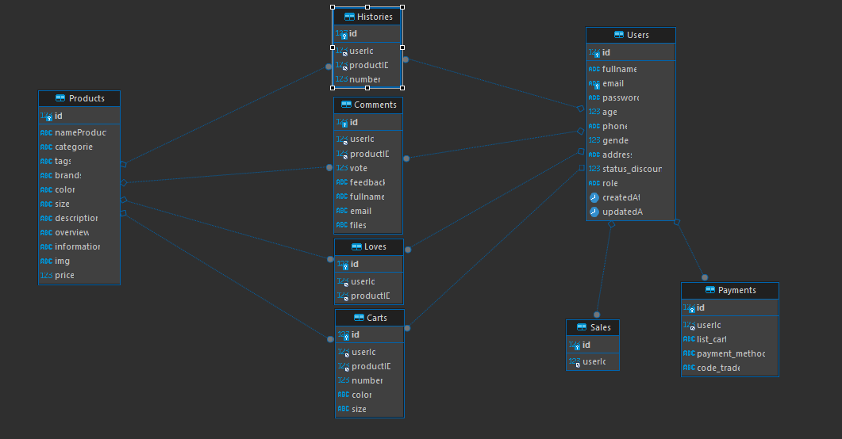

**Đặc tả ERD**

1. User:
   * id (Primary Key): Mã định danh duy nhất cho người dùng.
   * email: Địa chỉ email của người dùng.
   * Password: Mật khẩu để đăng nhập
   * Fullname: Tên đầy đủ của người dùng .
   * age: Tuổi của người dùng.
   * phone: Số điện thoại của người dùng.
   * address: Địa chỉ của người dùng.
   * gender: Giới tính của người dùng.
   * status_dc: Trạng thái đang hoạt động hay đã ngừng hoạt động của người dùng.
   * Role: vai trò của người dùng .
2. History:
   * id (Primary Key): Mã định danh duy nhất cho mục lịch sử.
   * id_user (Foreign Key): Khóa ngoại tham chiếu đến id của người dùng trong bảng User.
   * id_pro (Foreign Key): Khóa ngoại tham chiếu đến id của sản phẩm trong bảng Product.
   * number: Số lượng sản phẩm được mua trong một giao dịch cụ thể.
3. Payment:
   * id (Primary Key): Mã định danh duy nhất cho giao dịch thanh toán.
   * id_user (Foreign Key): Khóa ngoại tham chiếu đến id của người dùng trong bảng User.
   * list_cart: Danh sách các sản phẩm trong giỏ hàng được thanh toán.
   * pttt: Phương thức thanh toán được sử dụng (ví dụ: thẻ tín dụng, chuyển khoản ngân hàng, ví điện tử, vv).
   * magiaodich: Mã giao dịch hoặc mã thanh toán duy nhất.
4. Comment:
   * id (Primary Key): Mã định danh duy nhất cho bình luận.
   * id_user (Foreign Key): Khóa ngoại tham chiếu đến id của người dùng trong bảng User.
   * id_pro (Foreign Key): Khóa ngoại tham chiếu đến id của sản phẩm trong bảng Product.
   * vote: Điểm đánh giá hoặc số lượt thích cho bình luận.
   * feedback: Nội dung của bình luận.
   * name: Tên của người bình luận
   * email: Địa chỉ email của người bình luận.
   * files: Đường dẫn hoặc tệp đính kèm (nếu có) cho bình luận.
5. Cart:
   * id (Primary Key): Mã định danh duy nhất cho mục trong giỏ hàng.
   * id_user (Foreign Key): Khóa ngoại tham chiếu đến id của người dùng trong bảng User.
   * id_pro (Foreign Key): Khóa ngoại tham chiếu đến id của sản phẩm trong bảng Product.
   * number: Số lượng sản phẩm trong giỏ hàng.
   * Color: Màu của sản phẩm
   * Size: kích cỡ của sản phẩm
6. Love:
   * d (Primary Key): Mã định danh duy nhất cho mục yêu thích.
   * id_pro (Foreign Key): Khóa ngoại tham chiếu đến id của sản phẩm trong bảng Product.
   * id_user (Foreign Key): Khóa ngoại tham chiếu đến id của người dùng trong bảng User.
7. Product:
   * id (Primary Key): Mã định danh duy nhất cho sản phẩm.
   * name: Tên của sản phẩm.
   * categories: Danh mục của sản phẩm.
   * tags: Các từ khóa hoặc nhãn cho sản phẩm.
   * brands: Thương hiệu của sản phẩm.
   * price: Giá của sản phẩm.
   * color: Màu sắc của sản phẩm.
   * size: Kích thước của sản phẩm (nếu có).
   * description: Mô tả chi tiết về sản phẩm.
   * title: Tiêu đề của sản phẩm.
   * info: Thông tin bổ sung về sản phẩm.
   * img: Đường dẫn hoặc tên tệp hình ảnh của sản phẩm.
   * overview: Đánh giá của sản phẩm
8. sale:
   * id (Primary Key): Mã định danh duy nhất cho giao dịch bán hàng.
   * user_id (Foreign Key): Khóa ngoại tham chiếu đến id của người dùng trong bảng User.

CHƯƠNG 3: DEMO HỆ THỐNG

3.1 Trang đăng nhập

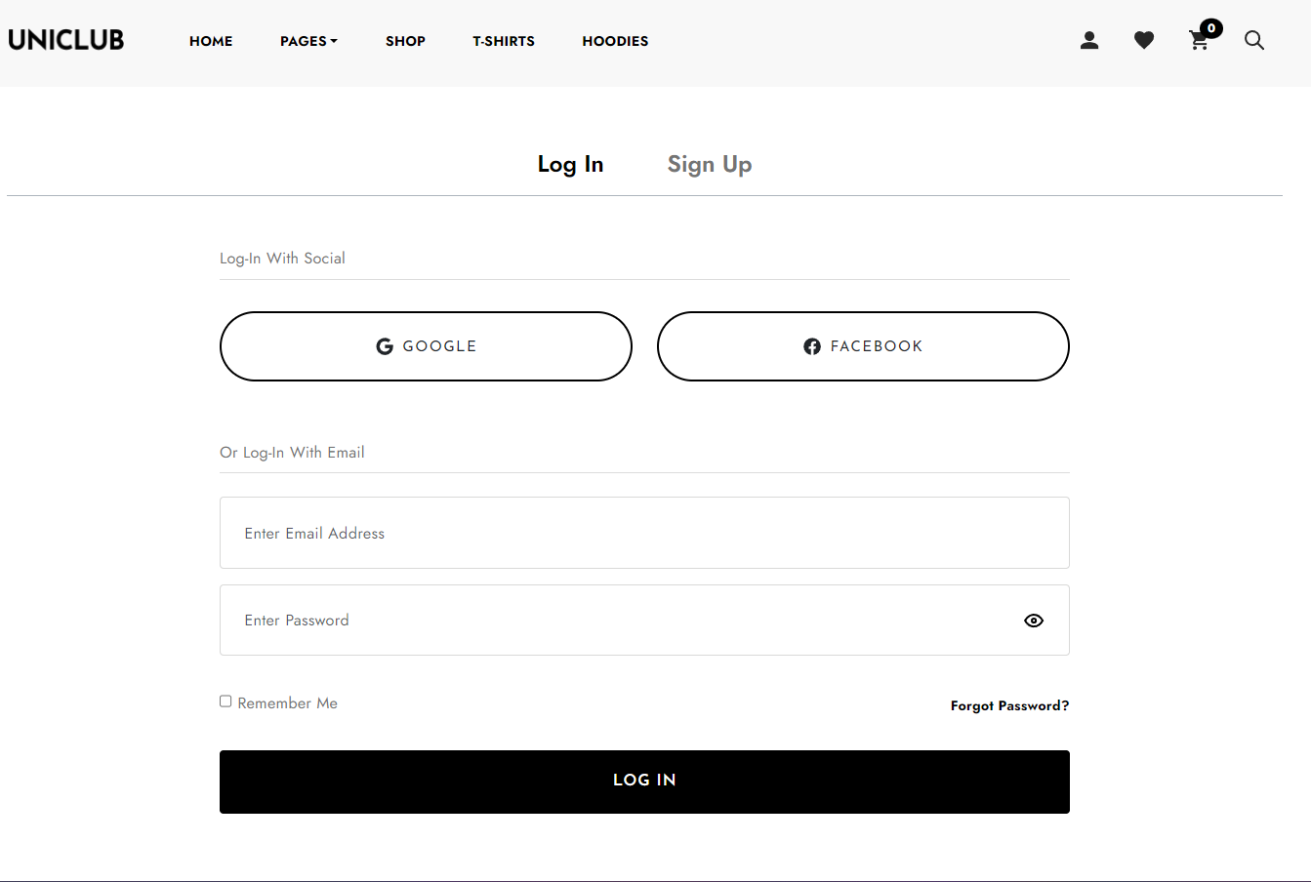

3.2 Trang đăng ký

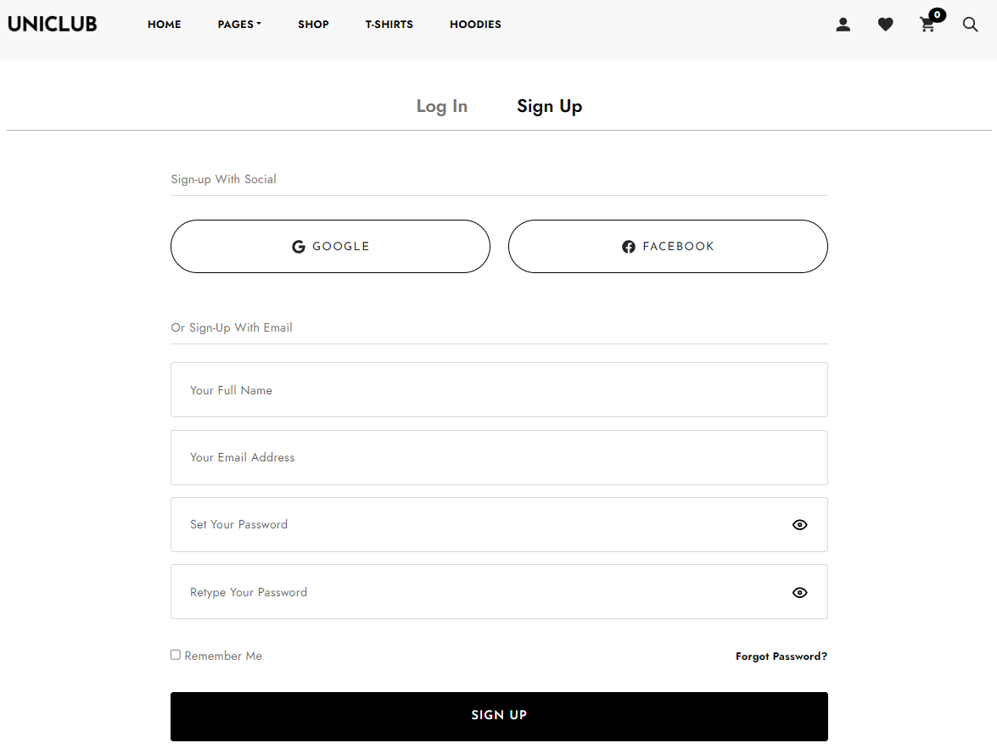

3.3 Trang chính của website

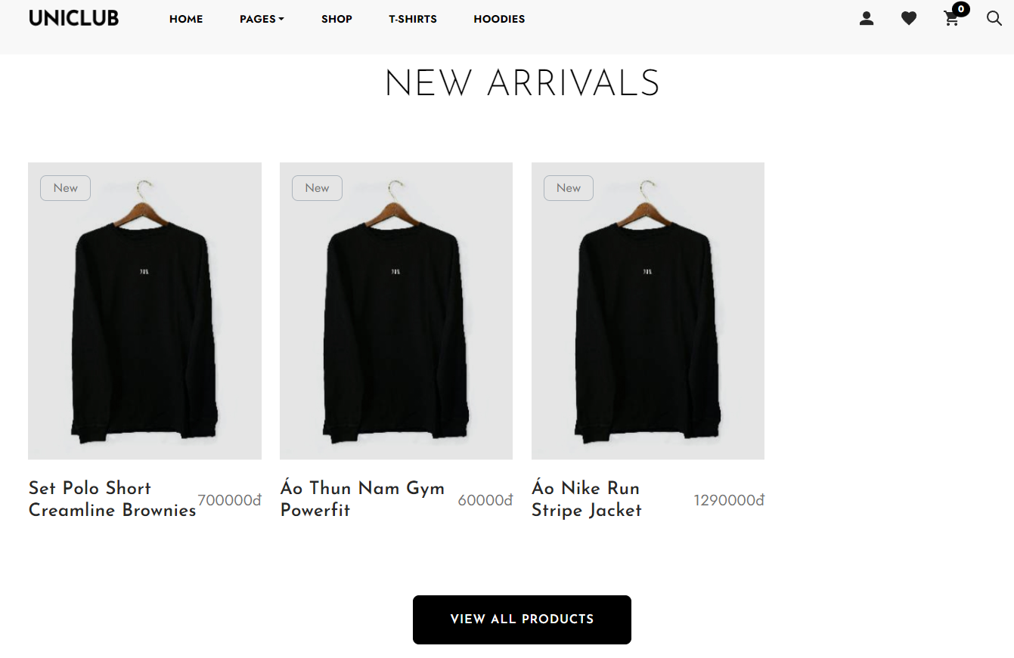

3.4 Shop

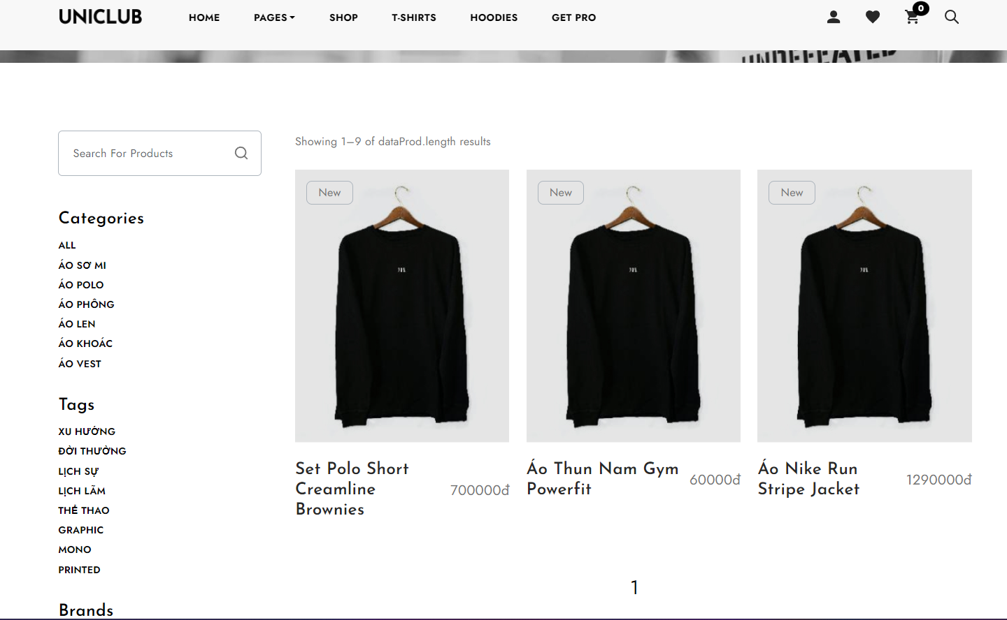

3.5 Trang yêu thích

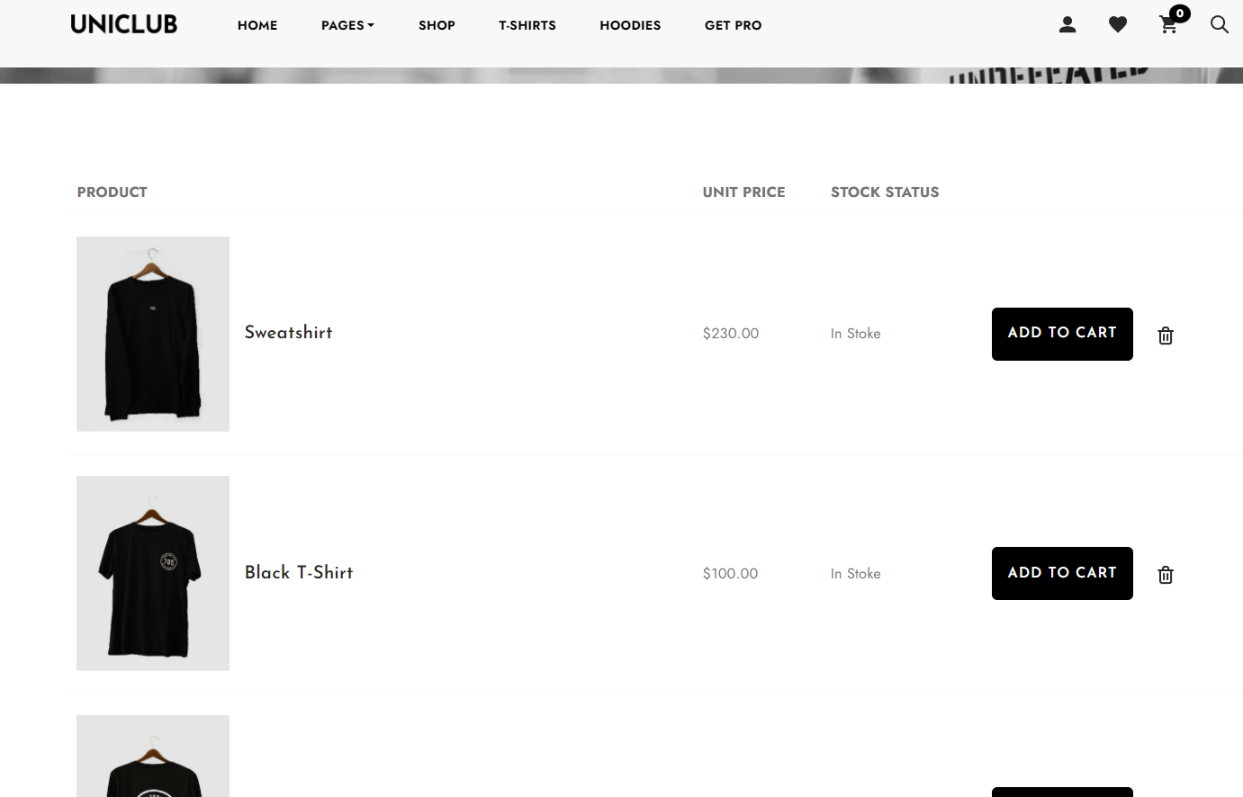

3.6 Trang thanh toán

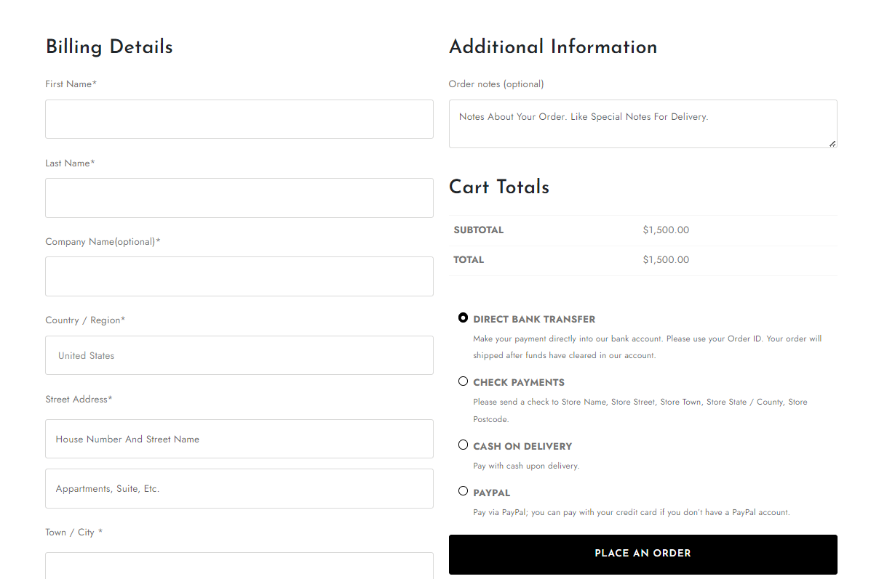

**3.7 Giỏ hang**

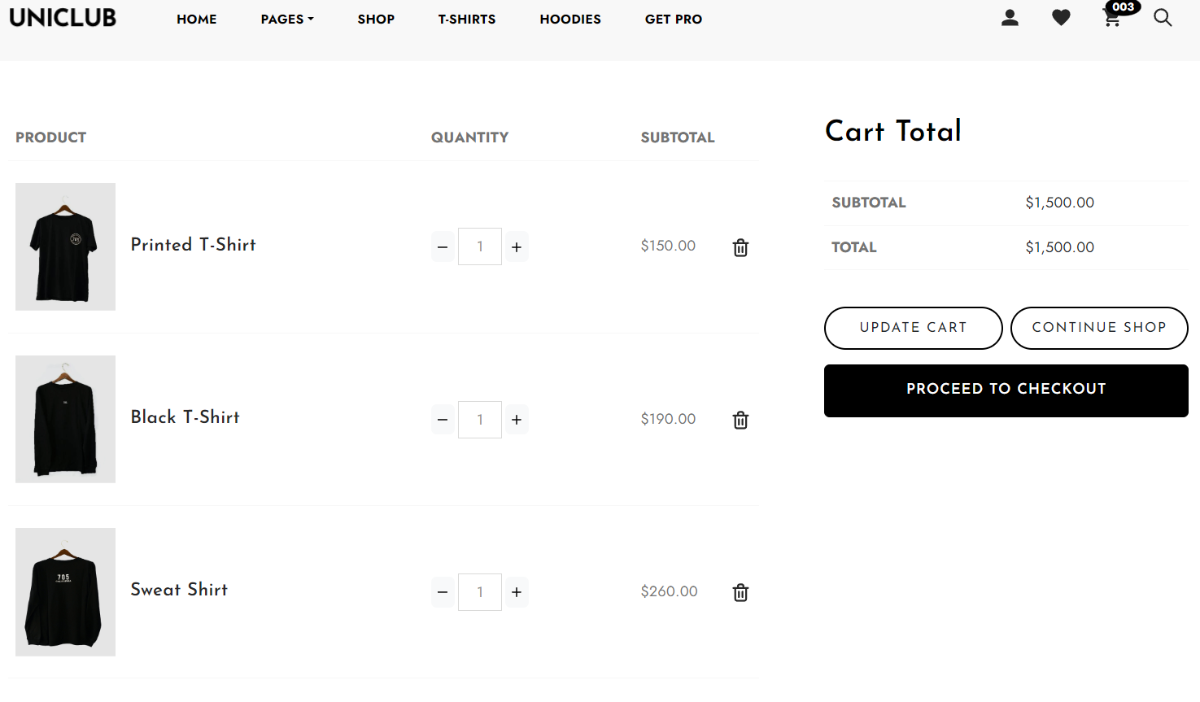

**3.8 Trang Admin**

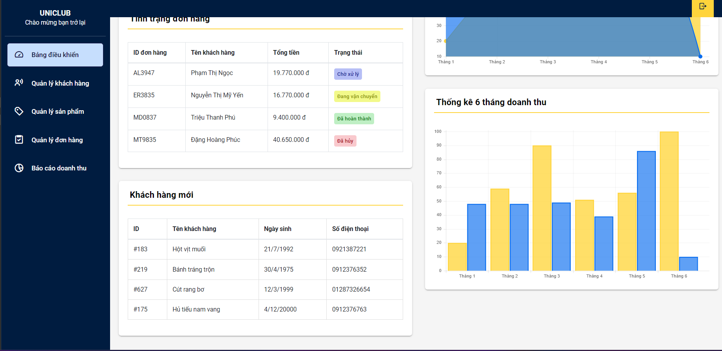

**3.9 Quản lý khách hang.**

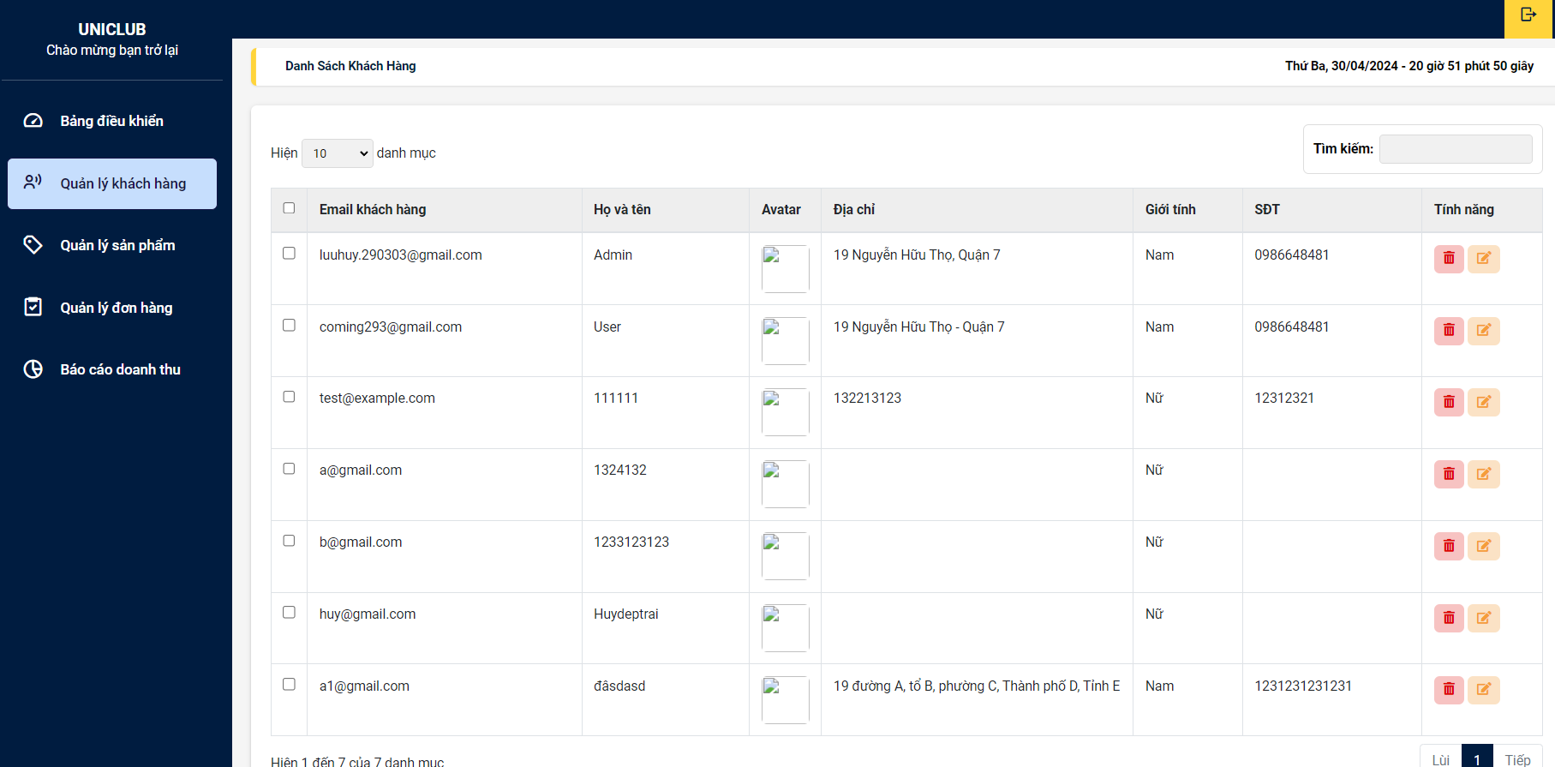

**3.10 Quản lý sản phẩm.**

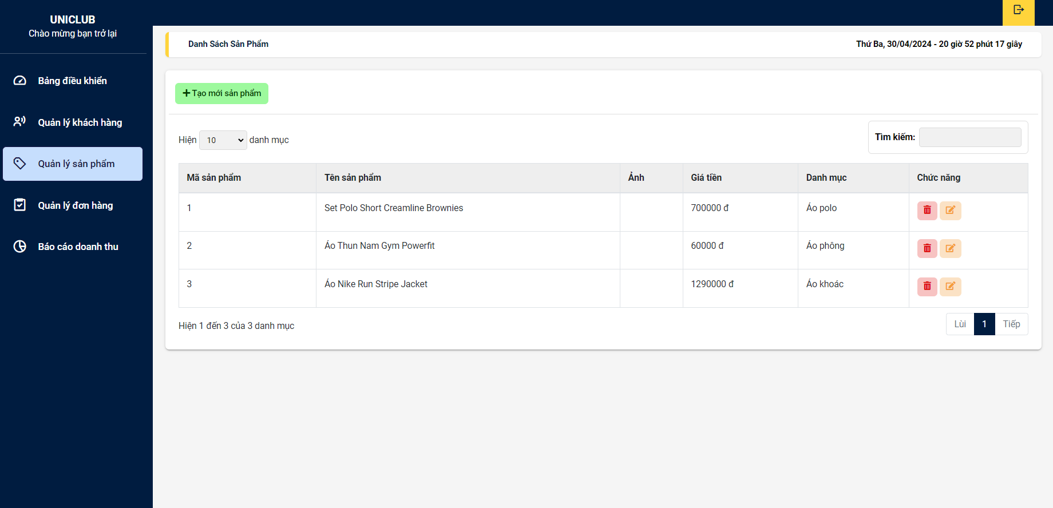

TÀI LIỆU THAM KHẢO